OC Pizza

Gestion de pizzeria - application web

Dossier de conception fonctionnelle

version 1.1
Auteur
Jody Etienne
Développeur Python

Table des matières
1 - Versions 4
2 - Introduction 5
2.1 - Objet du document 5
2.2 - Références 5
2.3 - Besoin du client 5
2.3.1 - Contexte 5
2.3.2 - Enjeux et Objectifs 5
3 - Description de la solution fonctionnelle 7
3.1 - Les principes de fonctionnements 7
3.1.1 - Les personas 7
3.1.2 - L’impact mapping 11
3.2 - Les acteurs 12
3.3 - Le diagramme de contexte 13
3.4 - Le diagramme de package 14
3.5 - Les cas d’utilisation 15
3.5.1 - Package WEB STORE 15
3.5.1.1 - Diagramme de cas d’utilisation « Commander en ligne » 15
3.5.1.2 - Fiche descriptive du cas d’utilisation « Commander en ligne » 16
3.5.1.3 - Diagramme de cas d’utilisation « Mettre à jour la commande » 21
3.5.1.4 - Fiche descriptive du cas d’utilisation « Mettre à jour la commande » 22
3.5.1.5 - Diagramme de cas d’utilisation « Gérer son compte » 24
3.5.1.6 - Fiche descriptive du cas d’utilisation « Gérer son compte » 25
3.5.2 - Package BACK OFFICE – commande 27
3.5.2.1 - Diagramme de cas d’utilisation « Commander en point de vente » 27
3.5.2.2 - Fiche descriptive du cas d’utilisation « Commander en point de vente » 28
3.5.2.3 - Diagramme de cas d’utilisation « Enregistrer la commande » 30
3.5.2.4 - Fiche descriptive du cas d’utilisation « Enregistrer la commande » 31
3.5.2.5 - Diagramme de cas d’utilisation « Préparer la commande client » 33
3.5.2.6 - Fiche descriptive du cas d’utilisation « Préparer la commande client » 35
3.5.2.7 - Diagramme de cas d’utilisation « Suivre état de la commande » 37
3.5.2.8 - Fiche descriptive cas d’utilisation « Suivre état de la commande » 38
3.5.3 - Package BACK OFFICE - livraison 39
3.5.3.1 - Diagramme decas d’utilisation « Livrer la commande » 39
3.5.3.2 - Fiche descriptive du cas d’utilisation « Livrer la commande » 40
3.5.3.3 - Diagramme de cas d’utilisation « Suivre état de la livraison » 43
3.5.3.4 - Fiche descriptive du cas d’utilisation « Suivre état de la livraison » 43
3.5.4 - Package BACK OFFICE - inventaire 46
3.5.4.1 - Diagramme de cas d’utilisation « Suivre état du stock » 46
3.5.4.2 - Fiche descriptive du cas d’utilisation « Suivre état du stock » 47
3.5.4.3 - Diagramme de cas d’utilisation « Gérer le stock » 49
3.5.4.4 - Fiche descriptive du cas d’utilisation « Gérer le stock » 50
3.5.5 - Package BACK OFFICE - administration 52
3.5.5.1 - Diagramme de cas d’utilisation « Administrer le système » 52
3.5.5.2 - Fiche descriptive du cas d’utilisation « Ajouter un élément » 53
3.5.5.3 - Fiche descriptive du cas d’utilisation « Supprimer un élément » 55
3.5.5.4 - Fiche descriptive du cas d’utilisation « Ajouter un utilisateur » 56
3.5.5.5 - Fiche descriptive du cas d’utilisation « Supprimer un utilisateur » 58
3.5.6 - Package AUTHENTIFICATION 61
3.5.6.1 - Diagramme de cas d’utilisation « Se connecter » 61
3.5.6.2 - Digramme d’activité du cas d’utilisation « Se connecter » 62
3.5.6.3 - Diagramme du cas d’utilisation « Créer un compte » 63
3.5.6.4 - Digramme d’activité du cas d’utilisation « Créer un compte » 64
3.6 - Modélisation processus d’une prise de commande 65
3.6.1.1 - Diagramme d’états-transitions (paiement en ligne) 65
3.6.1.2 - Diagramme d’états-transitions (paiement à réception) 66
4 - Conclusion 67
5 - Glossaire 68

Versions

Auteur | Date | Description | Version
Jody Etienne | 16/01/2020 | Création du document | 1.0
Jody Etienne | 30/09/2020 | Finalisation du document | 1.1

Introduction

Objet du document
Le présent document constitue le dossier de conception fonctionnelle de l'application OC Pizza.
Nous nous intéressons aux besoins des utilisateurs tels que la gestion des clients, des commandes, des paiements et de la relation client à travers les spécifications fonctionnelles pour aboutir à un site de qualité qui répond aux besoins de OC Pizza.

Objectif :
Mise en place d’un nouveau système informatique pour l’ensemble des pizzerias du groupe.

Références
Pour de plus amples informations, se référer également aux éléments suivants :
- DCT : Dossier de conception technique de l'application
- DE : Dossier d’exploitation de l’application
- PVL : Procès Verbal de livraison

Besoin du client

Contexte
OC Pizza est un jeune groupe de pizzeria en plein essor. Créé par Franck et Lola, le groupe est spécialisé dans les pizzas livrées ou à emporter. Il compte déjà 5 points de vente et prévoit d’en ouvrir au moins 3 de plus d’ici 6 mois.
Le système informatique actuel ne correspond plus aux besoins du groupe car il ne permet pas une gestion centralisée de toutes les pizzerias.
De plus, il est très difficile pour les responsables de suivre ce qui se passe dans les points de vente.
Enfin, les livreurs ne peuvent pas indiquer « en live » que la livraison est effectuée.

Enjeux et Objectifs
- être plus efficace dans la gestion des commandes, de leur réception à leur livraison en passant par leur préparation ;
- suivre en temps réel les commandes passées, en préparation et en livraison ;
- suivre en temps réel le stock d’ingrédients restants pour savoir quelles pizzas peuvent encore être réalisées ;
- proposer un site Internet pour que les clients puissent :
- passer leurs commandes, en plus de la prise de commande par téléphone ou sur place ;
- payer en ligne leur commande s’ils le souhaitent – sinon, ils paieront directement à la livraison ;
- modifier ou annuler leur commande tant que celle-ci n’a pas été préparée.
- proposer un aide-mémoire aux pizzaiolos indiquant la recette de chaque pizza

Description de la solution fonctionnelle

Les principes de fonctionnements

Les personas
Les personas représentent les utilisateurs fictifs qui intéragissent avec les services du logiciel de gestion de OC Pizza.
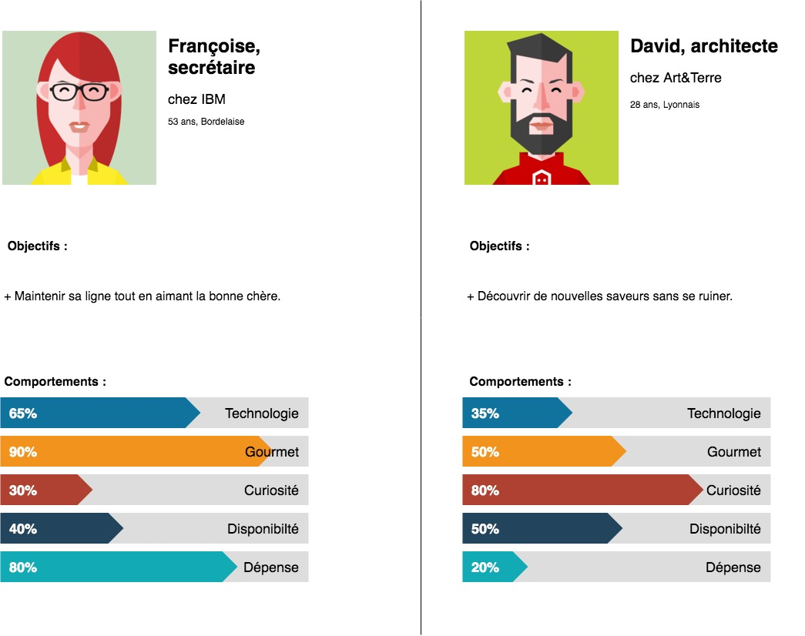Figure 1: Persona - client
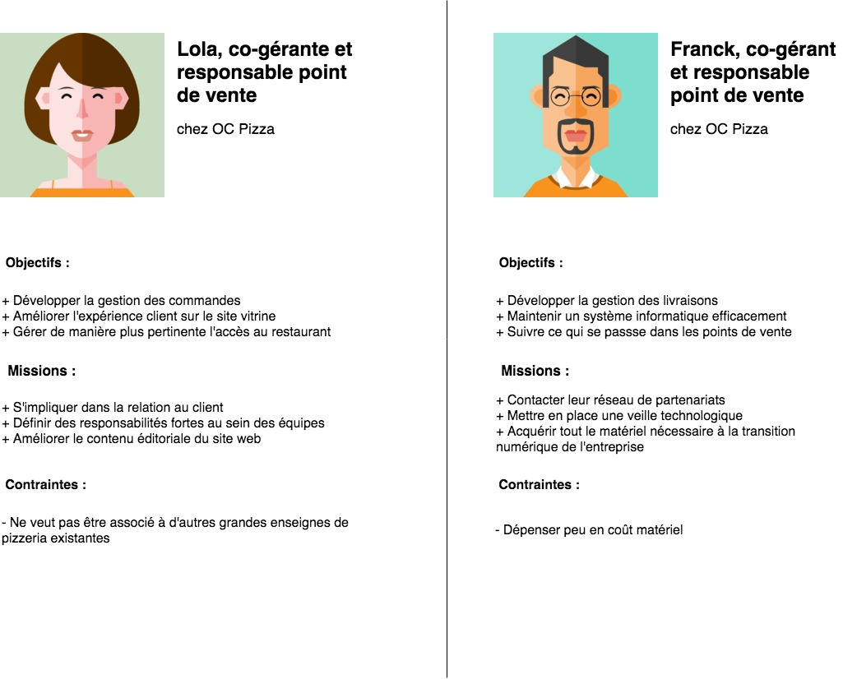Figure 2: Persona - cadre
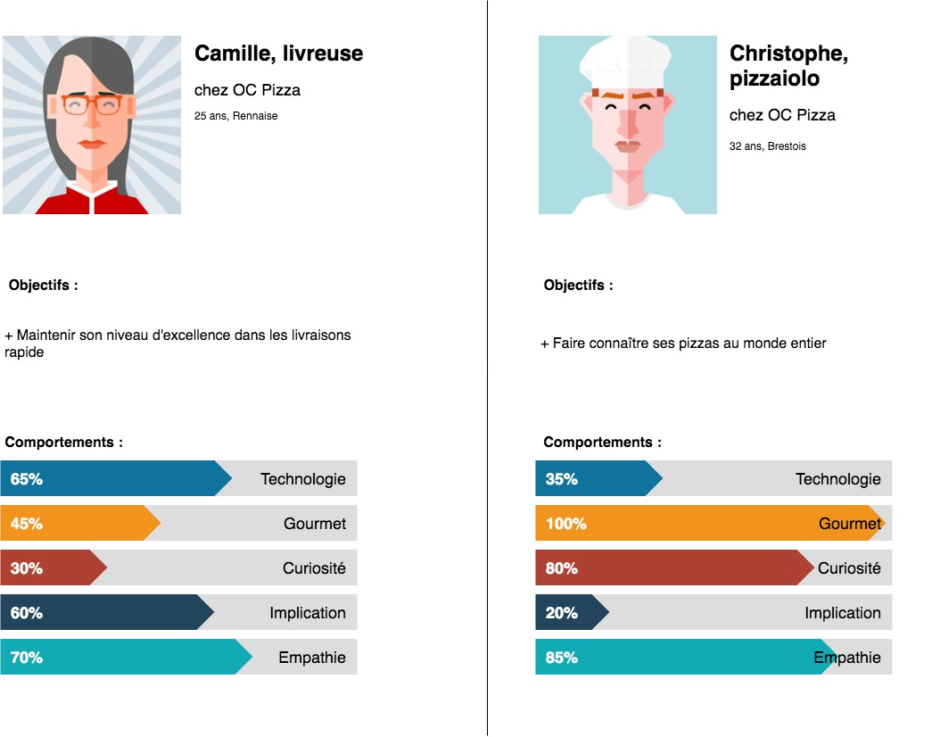Figure 3: Persona - employé
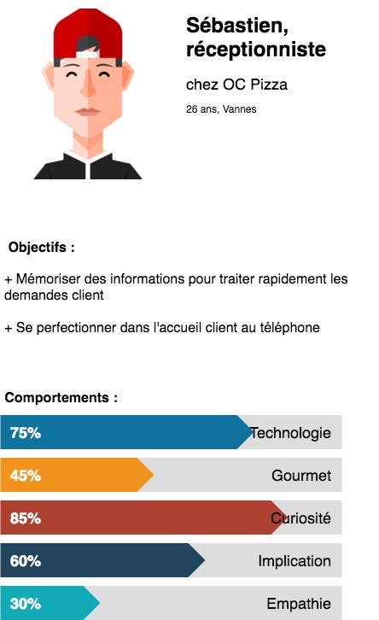Figure 4: Persona - employé

L’impact mapping
Le périmètre fonctionnel de la plateforme de OC Pizza est illustré par cet impact mapping. Cela représente une cartographie des usages supposés du logiciel de gestion.
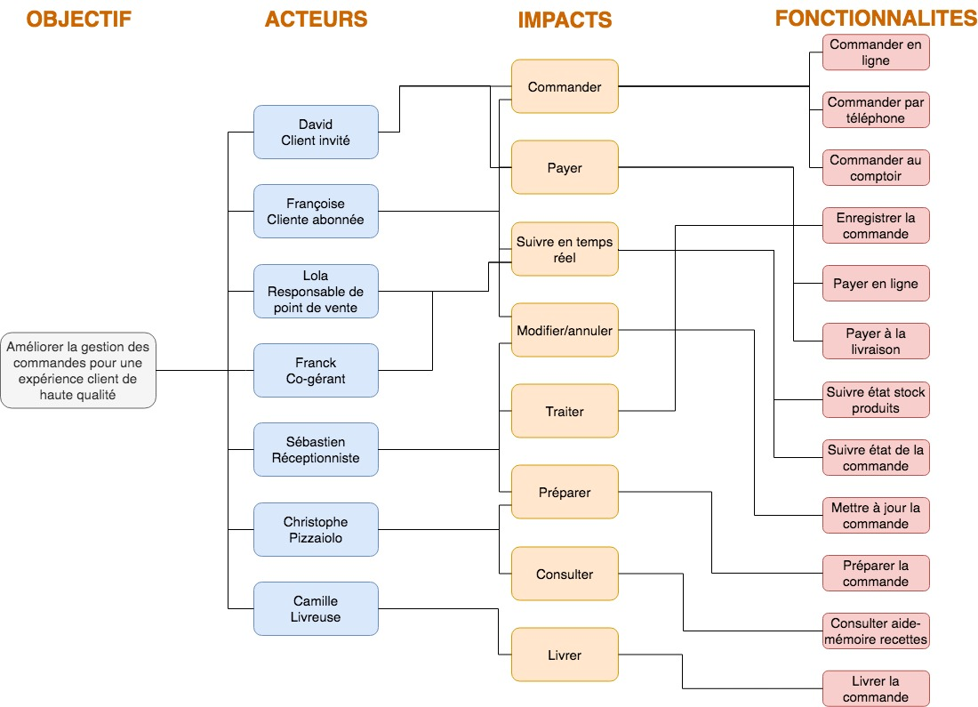

Les acteurs
Acteurs pricipaux
Client :
Nous pouvons distinguer deux types de clients : le client invité et le client abonné.
Le client invité est une personne anonyme et inconnue du système de OC Pizza qui navigue sur le web store de la pizzeria. Il fréquente également le point de vente physique.
Le client abonné est enregistré dans la base de données de la plateforme de OC Pizza. Il a la possibilité d’évoluer sur le web store et en point de vente physique avec ses avantages.

Employé :
L’employé correspond au réceptionniste, au pizzaiolo et au livreur. Ils sont capables de prendre en charge les différents services proposés par OC Pizza dans la gestion des commandes et des livraisons de la pizzeria.

Cadre :
Le cadre correspond aux co-gérants et aux responsables de points de vente du restaurant. Ces personnes se chargent d’administrer, de gérer et de suivre les activités commerciales de la plateforme logicielle avec des accès avancés.

Acteurs secondaires
API géolocalisation :
Les Google Geocoding API et Google Directions API sont utilisés pour la géolocalisation.

API Paiement :
L’API Mollie client est utilisé pour la gestion des paiement en ligne. Il suffit d'utiliser l'API Mollie pour recevoir les paiements directement sur le site web ou pour rembourser facilement les transactions à vos clients. Possibilités de payer par CB, Carte de Crédit, Paypal.

Système bancaire :
Le système bancaire est utilisé pour le paiement en point de vente et en livraison. Cela concerne la banque de OC Pizza d’un côté et la banque du client de l’autre côté qui communiquent entre elles pour la gestion et la transaction financière des commandes.

Le diagramme de contexte
Ce diagramme de contexte illustre les différents acteurs du système. Ces acteurs intéragissent avec la plateforme de gestion centralisée de OC Pizza.
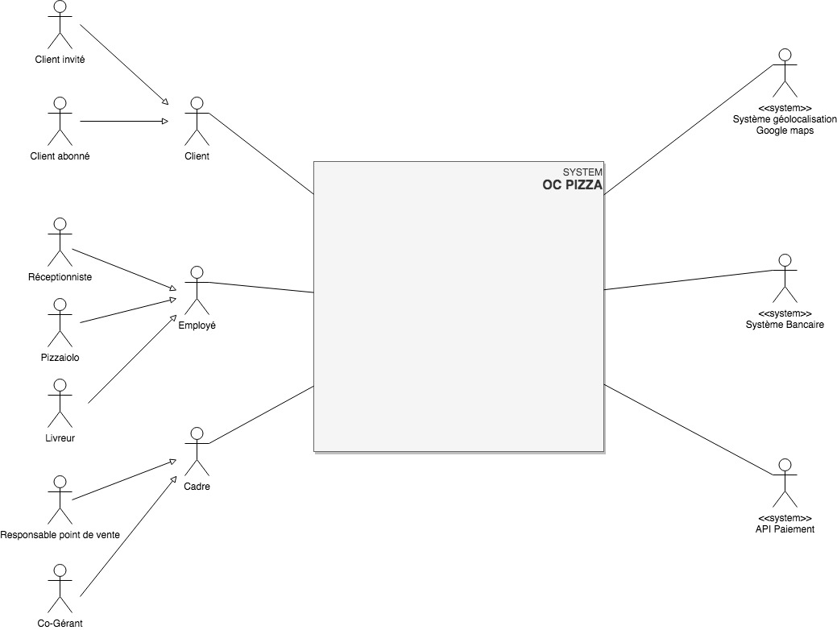

Le diagramme de package
Ce diagramme de package identifie des parties bien distinctes parmi les fonctionnalités du logiciel de gestion de OC Pizza.
La partie WEB STORE concerne la boutique en ligne et l’interface web client.
La partie BACK OFFICE avec ses variantes administration, commande, livraison, inventaire concernent l’interface boutique des pizzerias.
L’AUTHENTIFICATION correspond aux domaines liés à la connexion et l’inscription des acteurs au sein système. Ces fonctionnalités sont utilisées par l’ensemble des autres packages présents au sein du système.
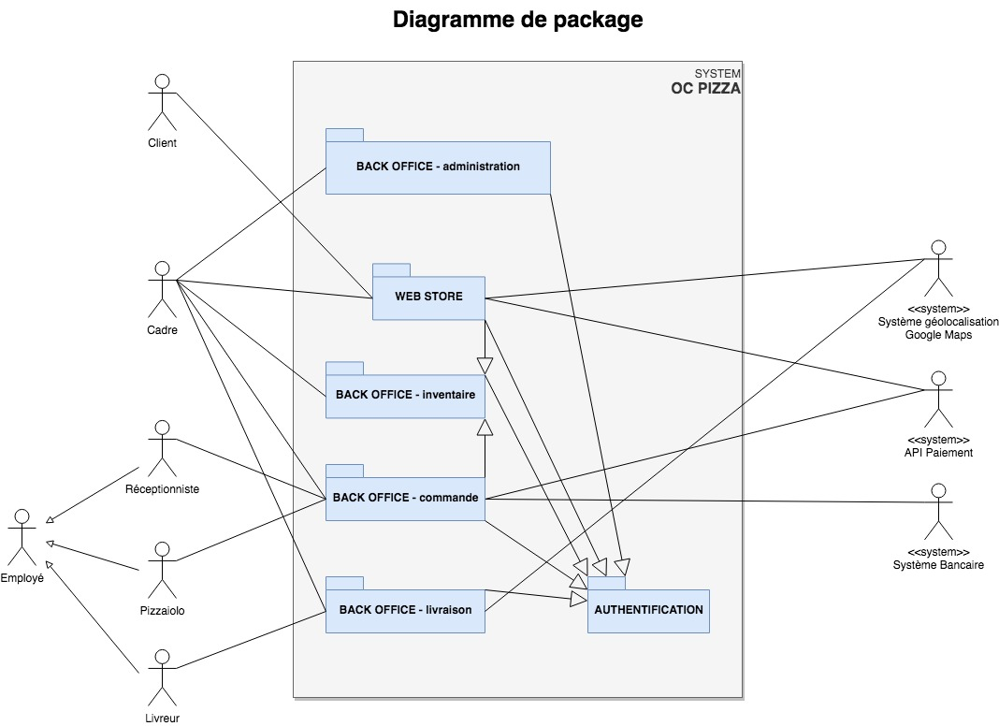

Les cas d’utilisation

Package WEB STORE

Diagramme de cas d’utilisation « Commander en ligne »
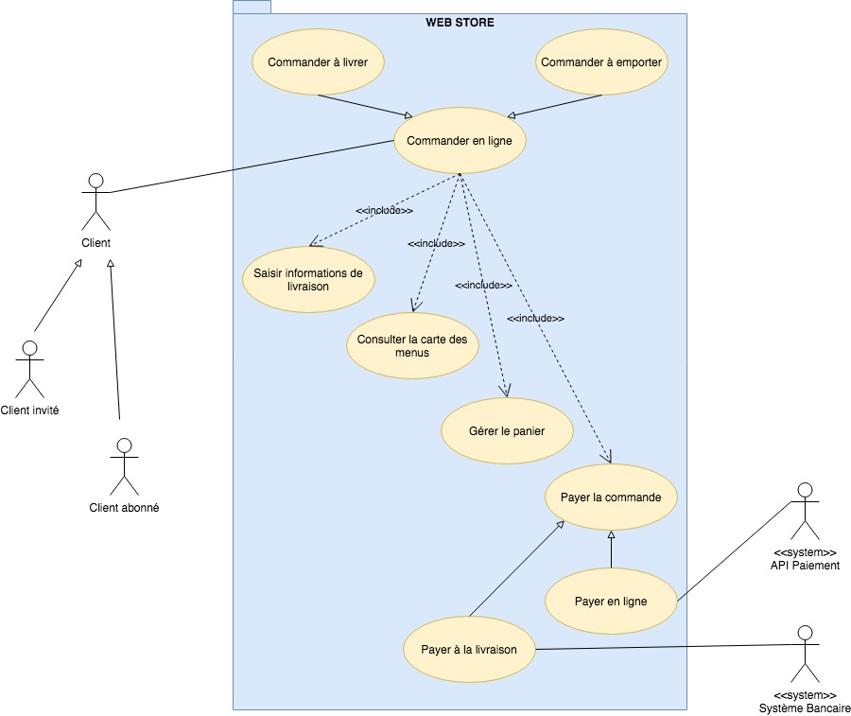
Sur le site internet, tout client pourra commander en ligne. Il aura la possibilité soit de commander à livrer ou soit de commander à emporter et enfin il pourra payer en ligne ou à la livraison.

Fiche descriptive du cas d’utilisation « Commander en ligne »

Identification
Nom | Commander en ligne (package WEB STORE)
Acteur(s) | Client
Description succinte | La commande en boutique en ligne doit être disponible pour le client.
Auteur | J. Etienne
Date(s) (première rédaction) | 10/02/2020
Pré-conditions | Le client s’est authentifié.
Démarrage | Le client souhaite commander en ligne.

Le scénario nominal
Etape du scénario | Utilisateur | Système
1. | L’utilisateur clique sur « Commander en ligne ».
2.1 |  | Soit déclenchement du cas « Commander à livrer ». Le système demande au client de saisir une adresse de livraison. Il choisira entre son adresse postale existante ou saisit une nouvelle adresse.
2.2 |  | Soit déclenchement du cas « Commander à emporter ». Le système demande au client de saisir la ville ou code postale et de sélectionner un point de vente pour récupérer sa commande.
3. | L’utilisateur sélectionne son mode de commande, saisit ses informations et valide.
4. |  | Le système appelle le cas d’utilisation « Consulter la carte des menus » et affiche les propositions culinaires et gustatives de la carte.
5. | L’utilisateur sélectionne ses articles, le format et la quantité souhaitée et valide.
6. |  | Déclenchement du cas « Gérer son panier »
7. | Le client vérifie et valide.
8. |  | Le système affiche un récapitulatif de la commande, indique le montant total de la commande.
9. | Le client appelle le cas d’utilisation « Payer la commande » et valide.
10.1 |  | Soit déclenchement du cas « Payer à la livraison ».
10.2 |  | Soit déclenchement du cas « Payer en ligne »
11. | Le client choisit son mode de paiement et valide.
12. |  | Si 10.1, le système valide la commande et envoit un email de confirmation avec le récaptitulatif de la commande. Fin du scénario.
11. |  | Si point 10.2, le système demande de saisir les informations de paiement du client.
13. | Le client saisit ses informations de paiement et valide.
14. |  | Le système informe le client que la transaction s’est correctement effectuée et envoit un email de confirmation avec récapitulatif de la commande.

Les scénarios d’exceptions
- Exception E1 : suite au point 2.1, le client invité souhaite être livrer à domicile.
Etape du scénario | Utilisateur | Système
3.a | L’utilisateur n’est pas connu du système. L’utilisateur saisit ses informations personnelles obligatoires : nom, prénom, adresse postale, email, numéro de téléphone. Il valide ses données. | Le système affiche un message de préconisation d’inscription. Reprise à l’étape 4.

- Exception E2 : après point 12, la transaction a échoué.
Etape du scénario | Utilisateur | Système
13.a | L’utilisateur échoue dans le paiement de sa commande. | Le système informe le client que ses informations de paiement sont incorrectes. Retour à l’étape 12.

Les scénarios alternatifs
Etape du scénario | Utilisateur | Système
3.a | L’utilisateur modifie une nouvelle adresse de livraison et valide. Reprise à l’étape 6.
11.a | L’utilisateur demande à modifier l’adresse de livraison ou le mode de livraison/réception. Retour à l’étape 4.

Fin dans | Pour le scénario nominal : après l’étape 14 en paiement en ligne, après l’étape 12 en paiement à la livraison.  Pour le scénarios d’exception/alternatifs : après l’étape 14.
Post-conditions | Scénario nominal : la commande et son règlement ont été enregistrés dans la base de données.

Compléments
Problème non-résolu | Quels seront les moyens de paiement acceptés en boutique en ligne ?  La gestion des étapes de la prise de la commande devra-t-elle fonctionner comme suit ?

Diagramme de cas d’utilisation « Mettre à jour la commande »
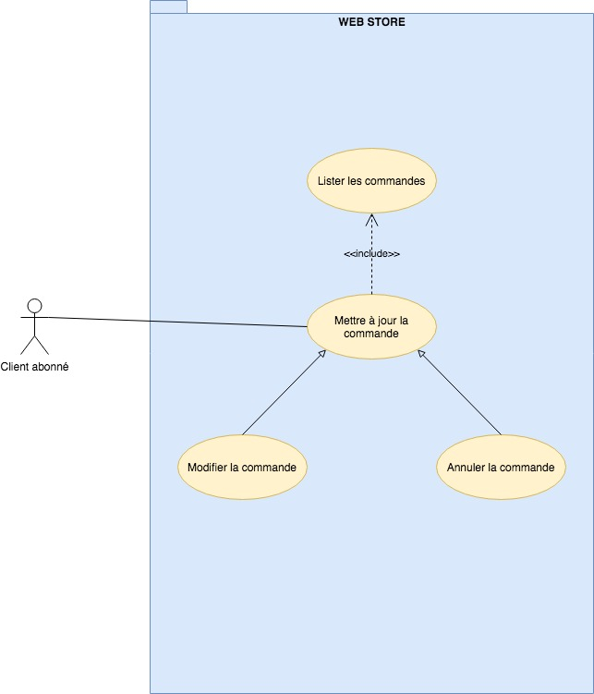
Le cient abonné pourra s’il le souhaite mettre à jour sa commande. Cela consiste soit à la modification soit à l‘annulation de sa commande.

Fiche descriptive du cas d’utilisation « Mettre à jour la commande »

Identification
Nom | Mettre à jour une commande (package WEB STORE)
Acteur(s) | Client
Description succinte | La mise à jour (modification ou annulation) de la commande en boutique en ligne doit être disponible pour le client.
Auteur | J. Etienne
Date(s) (première rédaction) | 10/02/2020
Pré-conditions | Le client doit être un client abonné.
Démarrage | Le client souhaite mettre à jour sa commande sur le site internet.

Le scénario nominal
Etape du scénario | Utilisateur | Système
1. | L’utilisateur appelle le cas « Mettre à jour la commande ».
2. |  | Appel du cas « Lister les commandes ».
3. | L’utilisateur sélectionne la commande à mettre à jour et valide.
4.1 |  | Soit appel du cas « Modifier la commande »
4.2 |  | Soit appel du cas « Annuler la commande »
5. | L’utilisateur sélectionne ou saisit les informations à mettre à jour et valide.
6. |  | Le système valide la mise à jour et informe que la mise à jour a été prise en compte.

Les scénarios d’exceptions
- Exception E1 : la commande ne peut être mise à jour.
Etape du scénario | Utilisateur | Système
4.a |  | Le système informe que la commande ne peut pas être mise à jour car son statut est soit « Préparée », soit « Livrée » ou soit « Annulée ».
4.b |  | Reprise à l’étape 2.

- Exception E2 : aucun choix de commande.
Etape du scénario | Utilisateur | Système
4.a |  | Le système informe une erreur de sélection.
4.b |  | Retour à l’étape 2.

- Exception E3 : L’utilisateur est un client invité.
Etape du scénario | Utilisateur | Système
3.a |  | Le système demande de rentrer l’identifiant de la commande.
3.b |  | Retour à l’étape 2.

Fin dans | Pour le scénario nominal : après l’étape 6.
Post-conditions | Scénario nominal : la mise à jour a été enregistrée en base de données.

Compléments
Problème non-résolu | Quels seront les raisons valables acceptés pour la mise à jour en boutique en ligne ?  La mise à jour de la commande devra-t-elle fonctionner comme suit ?

Diagramme de cas d’utilisation « Gérer son compte »
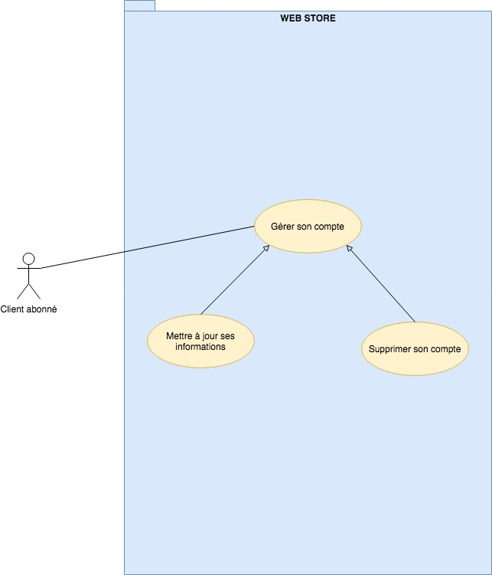
Le client peut gérer son compte sur le site internet soit mettre à jour ses informations soit supprimer son compte.

Fiche descriptive du cas d’utilisation « Gérer son compte »

Identification
Nom | Gérer son compte (package WEB STORE)
Acteur(s) | Client abonné
Description succinte | La gestion de son compte sur le site internet doit être disponible pour le client abonné.
Auteur | J. Etienne
Date(s) (première rédaction) | 10/02/2020
Pré-conditions | Le client doit être identifié comme un client abonné.
Démarrage | Le client souhaite gérer son compte sur le site internet.

Le scénario nominal
Etape du scénario | Utilisateur | Système
1. | L’utilisateur appelle le cas « Gérer son compte » et valide.
2 |  | Appel du cas « Mettre à jour les informations ».
3. | L’utilisateur sélectionne ou saisit les informations à mettre à jour et valide.
4. |  | Le système valide la mise à jour et informe que la mise à jour a été prise en compte.

Le scénario alternatif
- L’utilisateur souhaite supprimer son compte.
Etape du scénario | Utilisateur | Système
2.a |  | Appel du cas « Supprimer son compte ».
2.b | L’utilisateur sélectionne ou saisit les raisons de la suppression et valide.
2.c |  | Le système valide la suppression du compte et informe que la suppression du compte a été prise en compte.

Fin dans | Pour le scénario nominal et alternatif: après l’étape 4.
Post-conditions | Scénario nominal : la mise à jour et la suppression ont été enregistrées en base de données.

Compléments
Problème non-résolu | La mise à jour ou la suppression du compte client devront-elles fonctionner comme suit ?

Package BACK OFFICE – commande

Diagramme de cas d’utilisation « Commander en point de vente »

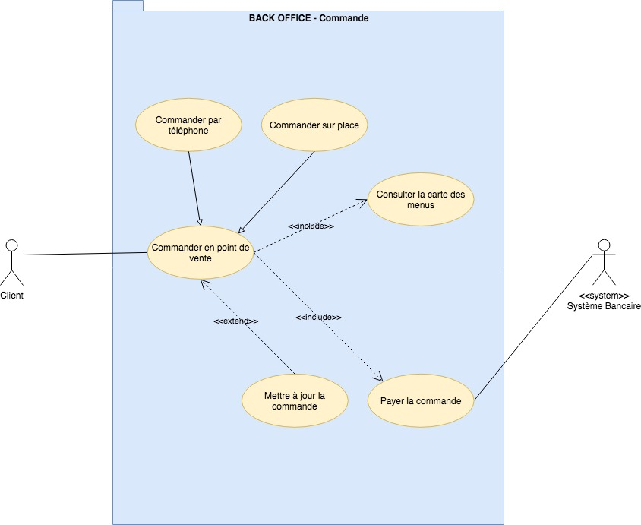
Lors de sa commande en point de vente , le client peut effectuer une commande soit sur place soit par téléphone. Il peut également mettre à jour sa commande si celle-ci n’est pas préparée.

Fiche descriptive du cas d’utilisation « Commander en point de vente »

Identification
Nom | Commander en point de vente (package BACK OFFICE - commande)
Acteur(s) | Client
Description succinte | La commande en point de vente physique (par téléphone ou au comptoir) doit être disponible pour le client.
Auteur | J. Etienne
Date(s) (première rédaction) | 10/02/2020
Pré-conditions | Le client peut être identifié comme client abonné ou non.
Démarrage | Le client souhaite commander en point de vente.

Le scénario nominal
Etape du scénario | Utilisateur | Système
1. | Le client souhaite commander au comptoir ou par téléphone. | Le système appelle le cas d’utilisation « Consulter la carte des menus ».
2. | Le client sélectionne ses articles, format et quantité souhaités puis valide sa commande.
3. |  | Le système appelle le cas d’utilisation « Payer la commande », calcul et affiche le total.
4. | Le client donne son accord pour payer.
5. |  | Le système enregistre la commande et affiche un message de confirmation.

Les scénarios alternatifs/d’exceptions
Etape du scénario | Utilisateur | Système
2.a | Le client fait appelle au cas d’utilisation « Mettre à jour la commande », change les articles, format et quantité souhaitée et valide. | Le système met à jour les informations de la nouvelle commande.
2.b | Le client fait appelle au cas d’utilisation « Mettre à jour la commande », annule la commande et valide. | Le système affiche un message de confirmation de l’annulation et arrête le cas d’utilisation « Commander en point de vente ».
4.a | Le client ne donne pas son accord et annule la commande. | Le système affiche un message de confirmation de l’annulation et arrête le cas d’utilisation « Commander en point de vente ».

Fin dans
Post-conditions | Pour le scénario nominal : une commande de pizza a été enregistrée pour un client précis soit par téléphone soit au comptoir.  Pour les scénarios alternatifs/d’exception : aucune commande n’a été enregistrée lors de l’annulation. Cependant la nouvelle commande mise à jour a été enregistré comme celle à traiter.

Compléments
Problème non-résolu | Y a-t-il d’autres possibilités de modification de commande pour le client ? Quels seront les moyens de paiement acceptés en point de vente ? Que fait-on des commandes annulées et modifiées ? Sauvegarde et/ou suppression automatique ?

Diagramme de cas d’utilisation « Enregistrer la commande »
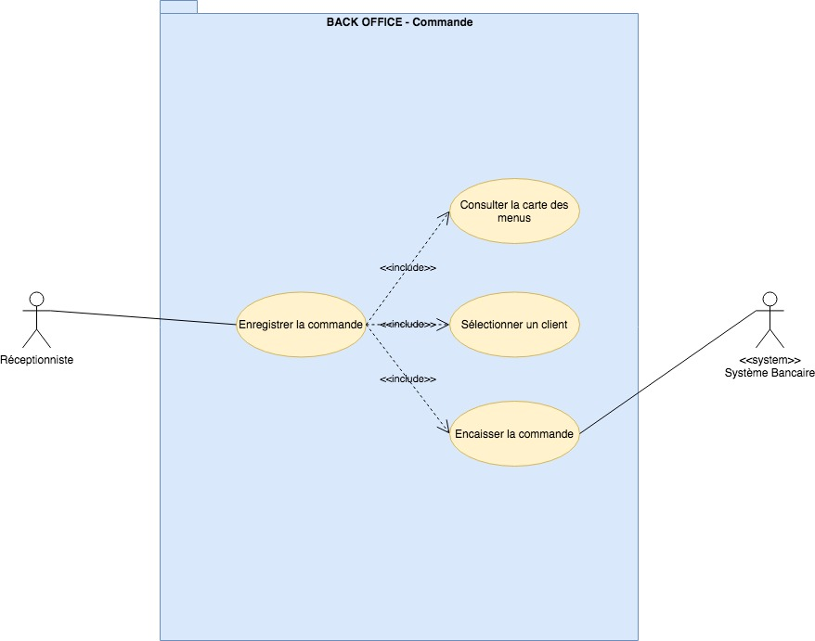
Le réceptionniste peut enregistrer la commande du client afin qu’elle puisse être traitée en vue de la préparation et de la livraison à venir.

Fiche descriptive du cas d’utilisation « Enregistrer la commande »

Identification
Nom | Enregistrer la commande (package BACK OFFICE - commande)
Acteur(s) | Réceptionniste
Description succinte | L’enregistrement de la commande d’un client en point de vente physique doit être disponible pour le réceptionniste. L’enregistrement comprend les articles demandés par le client et le règlement de la commande.
Auteur | J. Etienne
Date(s) (première rédaction) | 10/02/2020
Pré-conditions | Le réceptionniste doit être authentifié comme employé.
Démarrage | Le réceptionniste souhaite enregistrer la commande du client.

Le scénario nominal
Etape du scénario | Utilisateur | Système
1. | Le réceptionniste appelle le cas d’utilisation « Sélectionner un client ».
2. |  | Affichage des informations concernant le client.
 |  | Appel du cas « Consulter la carte des menus » at affichage de la carte des produits.
3. | Le réceptionniste saisit la commande et valide.
4. | Le réceptionniste fait appel au cas d’utilisation « Encaisser la commande client » et valide.
5. |  | La transaction a été corrcetement effectuée. Enregistrement définitif de la commande.
6. |  | Edition d’un bon de commande.

Les scénarios d’exceptions
- Exception E1 : après point 2, aucun client n’a été sélectionné
Etape du scénario | Utilisateur | Système
2.a |  | Affichage d’un message « Veuillez sélectionner le client concerné par la commande ».
2.b |  | Reprise à l’étape 2.

- Exception E2 : après point 6, l’encaissement de la commande client n’a pas réussi
Etape du scénario | Utilisateur | Système
5.a |  | Le système récapitule les informations dans un message sur l’échec du paiement du client.
5.b |  | Arrêt du cas d’utilisation.

- Exception E3 : après point , l’enregistrement définitif de la commande n’a pas réussi
Etape du scénario | Utilisateur | Système
5.a |  | Le système récapitule les informations dans un message.
5.b |  | Arrêt du cas d’utilisation.

Fin dans | Scénario nominal : après le point 6.  Scénario d’exception : après le point 6, si l’enregistrement de l’encaissement ou de la commande définitive ne réussissent pas.
Post-conditions | Scénario nominal : la commande et son encaissement ont été enregistrés en base de données.  Scénario d’exception : la commande a été récapitulée dans un message et au service commercial de l’entreprise.

Compléments
Problème non-résolu | Nous avons décrit le cas où un utilisateur est un réceptionniste (indiqué par la pré-condition). Est-ce bien ainsi que cela devra fonctionner ?  Quels seront les moyens de paiement acceptés en point de vente ?
Ergonomie | Lors de la consultation de la carte des menus, les articles sont affichés avec leurs disponiblités en temps-réel.  Un bon de commande est également imprimé au comptoir et en cuisine en plus de la version numérique.

Diagramme de cas d’utilisation « Préparer la commande client »
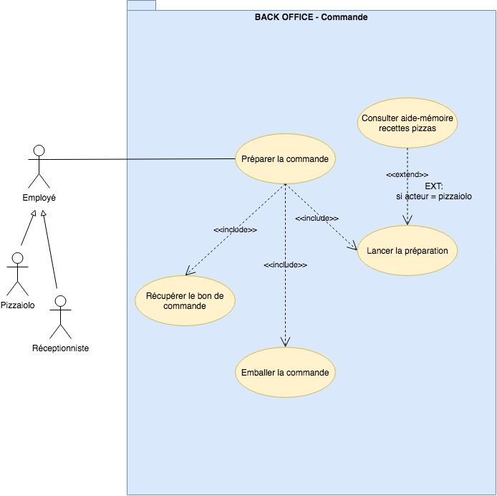
Pour la gestion de la préparation de la commande, le pizzaiolo et le réceptionniste s’attèlent à la récupération du bon de commande et à l’emballage de la commande. Par ailleurs la pizzaiolo lance la préparation des plats et/ou entrées et/ou dessert et/ou boissons. S’il le souhaite, le pizzaiolo peut consulter un aide-mémoire pour les recetttes de pizzas.

Fiche descriptive du cas d’utilisation « Préparer la commande client »

Identification
Nom | Préparer la commande (package BACK OFFICE - commande)
Acteur(s) | Pizzaiolo, réceptionniste
Description succinte | La préparation de la commande doit être disponible pour le pizzaiolo et le réceptionniste.
Auteur | J. Etienne
Date(s) (première rédaction) | 10/02/2020
Pré-conditions | Le pizzaiolo et le réceptionniste doivent être identifiés comme employés.
Démarrage | Le pizzaiolo et le réceptionniste souhaitent préparer la commande du client.

Le scénario nominal
Etape du scénario | Utilisateur | Système
1. |  | Appel du cas « Récupérer le bon de commande ».
2. | Les utilisateurs prennent note du bon de commande et valident.
3 |  | Appel du cas « Lancer la préparation ».
4. | Le réceptionniste récupère les articles en rayon et le pizzaiolo se mets en cuisine et valident.
5. | Les utilisateurs notifient la fin de la préparation de chaque éléments de la commande client et valide.
6. |  | Appel du cas « Emballer la commande ».
7. | Le réceptionniste emballe la commande et valide.
8. |  | Le système enregistre la fin de la préparation de la commande et affiche un message de confirmation. Edition d’un bon de livraison.

Le scénario alternatif
- Le pizzaiolo souhaite consulter l’aide-mémoire pour les recettes de pizzas.
Etape du scénario | Utilisateur | Système
4.a |  | Appel du cas « Consulter aide-mémoire recettes pizzas ». Affichage de la liste des pizzas du point de vente.
4.b |  | Reprise à l’étape 5.

Les scénarios d’exceptions
- Exception E1 : après point 2, les utilisateurs ne dispose plus assez de produits en magasin.
Etape du scénario | Utilisateur | Système
2.a |  | Le système enregistre l’échec de la préparation et envoit un message au département inventaire.
2.b |  | Le système affiche un message d’échec à la préparation de la commande et arrête le cas d’utilisation « Préparer la commande ».

Fin dans | Scénario nominal : après le point 8 (affichage de la notification de fin de préparation de la commande)  Scénario d’exception : après le point 2, si la préparation de la commande définitive ne réussit pas.
Post-conditions | Pour le scénario nominal : une commande effectuée soit par téléphone soit au comptoir a été enregistrée pour un client précis.  Pour le scénario d’exception : la commande mise en échec enregistrée reste conservée dans un historique temporaire.

Compléments
Problème non-résolu | Après l’échec de la préparation, est-ce que toute la prise de la commande doit être revue et corrigée ?

Diagramme de cas d’utilisation « Suivre état de la commande »
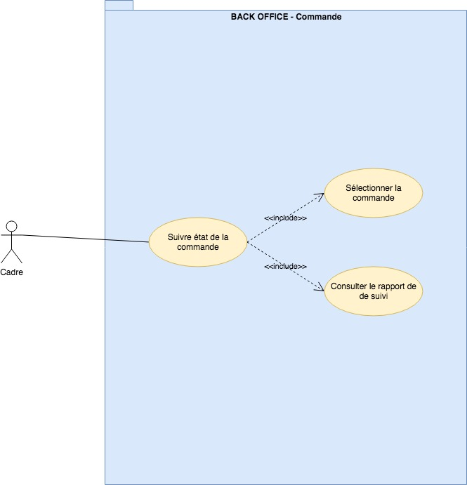
Le cadre peut suivre en temps réel l’état de la commande (commandes passées, en préparation, en livrasion).

Fiche descriptive cas d’utilisation « Suivre état de la commande »

Identification
Nom | Suivre état de la commande (package BACK OFFICE - commande)
Acteur(s) | Cadre
Description succinte | Le suivi d’état de la commande doit être disponible pour le cadre soit le co-gérant soit le responsable de point de vente.
Auteur | J. Etienne
Date(s) (première rédaction) | 10/02/2020
Pré-conditions | Le co-gérant et le responsable de point de vente doivent être identifiés comme cadre.
Démarrage | Le cadre souhaite souhaite suivre l’état de la commande.

Le scénario nominal
Etape du scénario | Utilisateur | Système
1. | L’utilisateur fait appel au cas « Suivre l’état de la commande » et valide.
2. |  | Le système affiche la liste des commandes (commande passée, en préparation, en livraison).
3. | L’utilisateur sélectionne une commande et valide.
4. |  | Le système déclenche le cas « Consulter le rapport de suivi » et affiche les informations liées à l’état de la commande.

Fin dans | Scénario nominal : après le point 4.
Post-conditions | Néant.

Compléments
Problème non-résolu | Quels sont les détails d’informations de l’état de la commande qui sont affichés ?

Package BACK OFFICE - livraison

Diagramme decas d’utilisation « Livrer la commande »
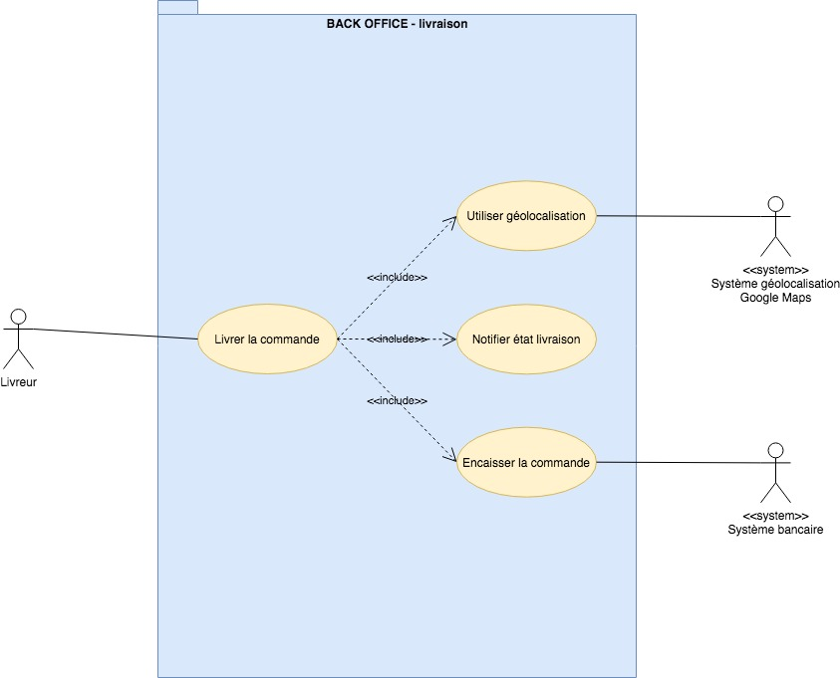

Le livreur récupère le bon de livraison et peut à son tour livrer la commande. Il peut s’orienter grâce à
une fonction de géolocalisation, notifier l’état de la livraison en direct et encaisser le client si besoin.

Fiche descriptive du cas d’utilisation « Livrer la commande »

Identification
Nom | Livrer la commande (package Back office – livraison)
Acteur(s) | Livreur
Description succinte | La livraison de la commande doit être disponible pour le livreur.
Auteur | J. Etienne
Date(s) (première rédaction) | 10/02/2020
Pré-conditions | Le livreur doit être identifié comme employé.
Démarrage | Le livreur souhaite livrer une commande.

Le scénario nominal
Etape du scénario | Utilisateur | Système
1. |  | Le système notifie que la commande est prête à être livrer.
2. | L’utilisateur sélectionne la commande prête à livrer et valide.
3. |  | Le système affiche les informations de livraison (numéro de commande, nom du client, adresse postale et numéro de téléphone) et demande la confirmation de prise en charge de la livraison.
4. | L’utilisateur confirme la prise en charge et valide.
5. |  | Le système enregistre l’utilisateur et la commande attribuée à la livraison. Le système appel le cas « Notifier l’état de la livraison et indique que la commande est cours de livraison.
6. | L’utilisateur appelle le cas « Utiliser la géolocalisation » et se rend à l’adresse indiquée pour la livraison.
7. | Le livreur arrive sur le lieu de remise de la commande et fait appel au cas d’utilisation « Encaisser la commande client ».
8. |  | Le système demande de saisir les informations de paiement du client.
9. | L’utilisateur saisit les informations de paiement du client et valide.
10. |  | Le système informe l’utilisateur que la transaction s’est correctement effectuée.
11. |  | Appel du cas « Notifier l’état de la commande ».
12. | L’utilisateur valide la remise de la commande en intégralité.
13. |  | Enregistrement définitif de la livraison.
14. |  | Edition d’un message de confirmation.

Les scénarios d’exceptions
- Exception E1 : après point 9, la transaction a échoué
Etape du scénario | Utilisateur | Système
12.a |  | Le système informe l’utilisateur que les informations de paiement du client sont incorrectes. Retour à l’étape 8.

- Exception E2 : Le livreur ne trouve pas l’adresse du client
Etape du scénario | Utilisateur | Système
6.a | L’utilisateur récupère le numéro de téléphone du client et demande plus d’informations.
6.b | Reprise à l’étape 7.

Les scénarios alternatifs
- Le client a déjà payé en ligne
Etape du scénario | Utilisateur | Système
8.a |  | Le système affiche que le client a déjà réglé sa commande en ligne.
8.b |  | Reprise à l’étape 11.

Fin dans | Pour le scénario nominal, après l’étape 14.
Post-conditions | Pour le scénario nominal : l’encaissement et l’état de la livraison ont été enregistrée dans la base de données.

Compléments
Problème non-résolu | Selon vos besoins, quelle serait la procédure pour l’abandon d’une commande losque le livreur se présente au client ?

Diagramme de cas d’utilisation « Suivre état de la livraison »
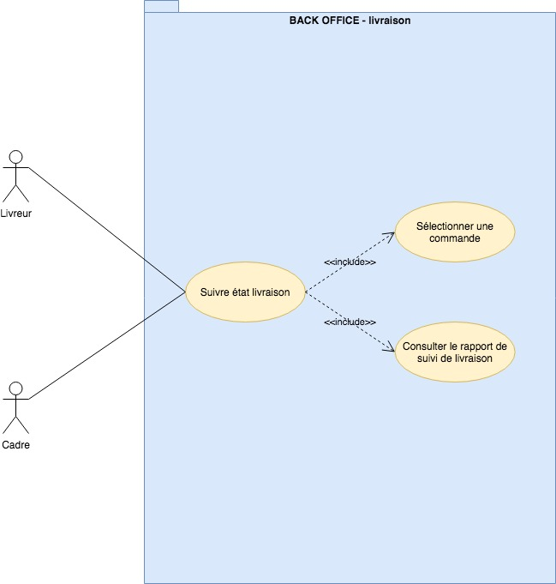
Le cadre et le livreur peuvent suivre en temps réel l’état des livraisons.

Fiche descriptive du cas d’utilisation « Suivre état de la livraison »

Identification
Nom | Suivre état de la livraison (package Back office – livraison)
Acteur(s) | Livreur, cadre
Description succinte | Le suivi de l’état de la livraison doit être disponible pour le livreur et le cadre.
Auteur | J. Etienne
Date(s) (première rédaction) | 10/02/2020
Pré-conditions | Le cadre doit être identifié sur le système et le livreur doit être identifié comme employé.
Démarrage | Le livreur et le cadre souhaitent suivre une commande.

Le scénario nominal
Etape du scénario | Utilisateur | Système
1. | L’utilisateur demande la page de suivi des livraisons et valide.
2. |  | Le système affiche une liste de commande.
3. | L’utilisateur fait appel au cas « Sélectionner une commande ».
4. |  | Le système affiche la page de la commande souhaitée.
5. | L’utilisateur fait appel au cas « Consulter le rapport de suivi de livraison ».
6. |  | Le système affiche les informations de suivi de la livraison. Il indique soit en cours, soit livrée ou soit annulée.

Les scénarios d’exceptions
- Exception E1 : la commande n’est pas présente dans la liste.
Etape du scénario | Utilisateur | Système
2.a | L’utilisateur rafraîchit la page.
2.b |  | Le système affiche de nouveau la liste mise à jour. Retour à l’étape 2.

Fin dans | Pour le scénario nominal, après l’étape 6.  Pour le scénario d’exception, après l’étape 2.
Post-conditions | Néant

Compléments
Problème non-résolu | Est-ce que d’autres informations sur la livraison doivent s’afficher ? Informations sur le règlement ? Anomalies ?

Package BACK OFFICE - inventaire

Diagramme de cas d’utilisation « Suivre état du stock »
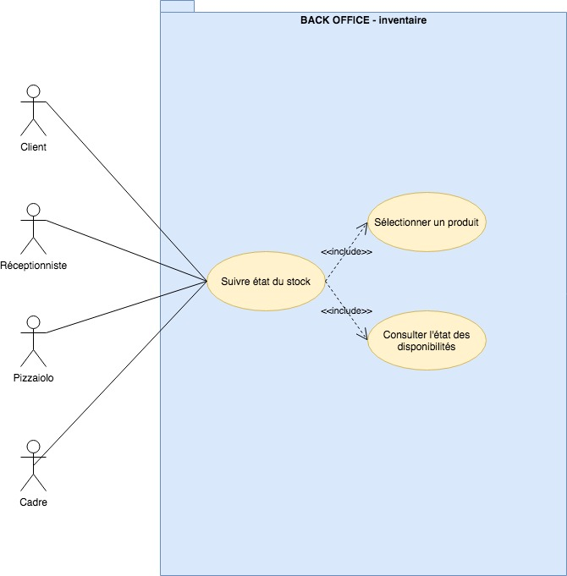
Le suivi état du stock est une fonctionnalité qui est transversale. Elle se synchronise avec la solution du WEB STORE. Le client, le réceptionniste, le pizzaiolo et la cadre peuvent suivre en temps réel l’état du stock des poduits présents dans l’inventaire.

Fiche descriptive du cas d’utilisation « Suivre état du stock »

Identification
Nom | Suivre état du stock (package Back office – inventaire)
Acteur(s) | Client, réceptionniste, pizzaiolo, cadre
Description succinte | Le suivi de l’état du stock doit être disponible pour le client, le réceptionniste, le pizzaiolo et le cadre.
Auteur | J. Etienne
Date(s) (première rédaction) | 10/02/2020
Pré-conditions | Le réceptionniste, le pizzaiolo et cadre doivent être identifié sur le système.
Démarrage | Le client, le réceptionniste, le pizzaiolo et le cadre souhaitent suivre l’état du stock.

Le scénario nominal
Etape du scénario | Utilisateur | Système
1. | L’utilisateur demande la page de suivi de l’état du stock.
2. |  | Le système affiche une liste de produits.
3. | L’utilisateur fait appel au cas « Sélectionner un produit » et valide.
4. |  | Le système affiche la page du produit souhaité et indique les références du produit.
5. | L’utilisateur fait appel au cas « Consulter l’état des disponibilités ».
6. |  | Selon le point de vente sélectionné, le système affiche la quantité restante, la date d’expiration du produit.

Les scénarios d’exceptions
- Exception E1 : la commande n’est pas présente dans la liste.
Etape du scénario | Utilisateur | Système
2.a | L’utilisateur rafraîchit la page.
2.b |  | Le système affiche de nouveau la liste mise à jour. Retour à l’étape 2.

Fin dans | Pour le scénario nominal, après l’étape 6.  Pour le scénario d’exception, après l’étape 2.
Post-conditions | Néant.

Diagramme de cas d’utilisation « Gérer le stock »
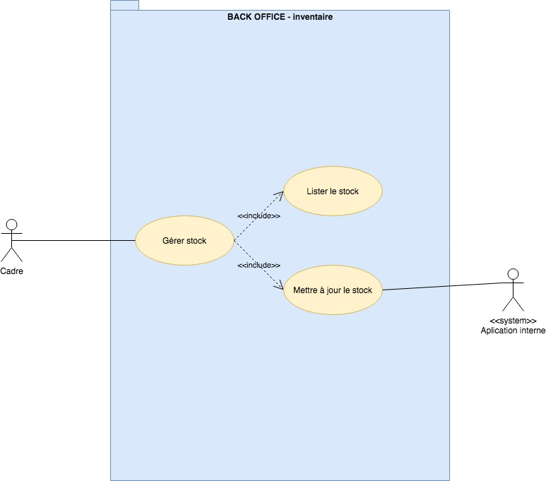

Le gestion du stock s’effectue manuellement par le cadre mais aussi de façon automatique et synchronisée avec chaque point de vente.

Fiche descriptive du cas d’utilisation « Gérer le stock »

Identification
Nom | Gérer le stock (package Back office – inventaire)
Acteur(s) | Cadre
Description succinte | La gestion du stock doit être disponible pour le cadre.
Auteur | J. Etienne
Date(s) (première rédaction) | 10/02/2020
Pré-conditions | Le responsable de point de vente et le co-gérant doivent être identifiés comme cadre.
Démarrage | Le cadre souhaite gérer le stock.

Le scénario nominal
Etape du scénario | Utilisateur | Système
1. | L’utilisateur demande la page de gestion du stock.
2. |  | Appel du cas « Lister le stock » et affichage des points de vente.
3. | L’utilisateur choisit un point de vente et valide.
4. |  | Le système affiche la liste des produits du point de vente.
5. | L’utilisateur fait appel au cas « Mettre à jour le stock » et valide.
6. |  | Le système demande de sélectionner un produit ou lot de produits.
7. | L’utilisateur sélectionne un produit ou un lot et valide.
8. |  | Le système affiche la page de modification pour mettre à jour le produit ou lot de produits.
9. | L’utilisateur saisit les informations et valide.
10. |  | Le système confirme la bonne prise en charge de la modification et de la gestion du stock et affiche un message de validation.

Les scénarios d’exceptions
- Exception E1 : la gestion du stock se synchronise entre application du système en temps-réel.
Etape du scénario | Utilisateur | Système
4.a |  | Le système informe que le stock est à jour.
4.b |  | Arrêt du cas d’utilisation.

- Exception E2 : après point 8, la mise à jour n’est pas valide.
Etape du scénario | Utilisateur | Système
9.a |  | Le système affiche une erreur et informe que les valeurs rentrées sont incorrectes.
9.b |  | Reprise à l’étape 7.

Fin dans | Pour le scénario nominal, après l’étape 9.  Pour le scénario d’exception E1, après l’étape 4.
Post-conditions | Néant

Compléments
Problème non-résolu | Des fonctions très poussées peuvent être implémentées dans le suivi automatique des stocks (à définir).

Package BACK OFFICE - administration

Diagramme de cas d’utilisation « Administrer le système »
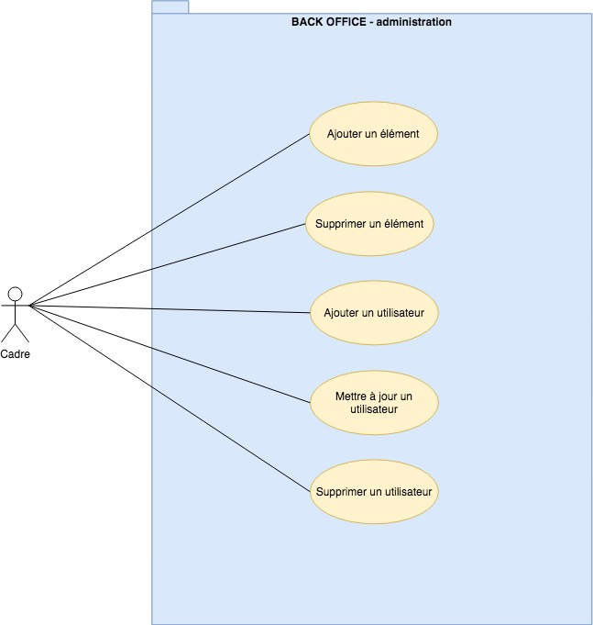
Le cadre peut gérer le système. Depuis le back office, il peut effectuer les synchronisations nécessaires pour la gestion des utilisateurs notamment avec la boutique en ligne.

Fiche descriptive du cas d’utilisation « Ajouter un élément »

Identification
Nom | Ajouter un élément (package BACK OFFICE - administration)
Acteur(s) | Cadre
Description succinte | L’ajout d’un élément de contenu doit être disponible pour le cadre.
Auteur | J. Etienne
Date(s) (première rédaction) | 10/02/2020
Pré-conditions | Le cadre doit s’authentifier.
Démarrage | Le client souhaite ajouter un élément sur le site internet ou dans le back office.

Le scénario nominal
Etape du scénario | Utilisateur | Système
1. | L’utilisateur appelle le cas « Ajouter un élément »
2. |  | Le système demande à saisir les informations concernant la nouvel élément (titre, texte, prix, photo, descriptif, composition).
3. | L’utilisateur saisir les informations et valide.
4. |  | Le système valide et informe que la nouvel élément a bien été créée.

Les scénarios d’exceptions
- Exception E1 : après le point 3, la saisie du titre est invalide.
Etape du scénario | Utilisateur | Système
4.a | L’utilisateur a saisi un titre égal à un autre titre d’un autre élément.
4.b |  | Le système informe une erreur de saisie.
4.c |  | Retour à l’étape 2.

- Exception E2 : après le point 3, le prix n’est pas valide.
Etape du scénario | Utilisateur
4.a | L’utilisateur utilise une chaîne de caractère incorrecte.
4.b |  | Le système informe une erreur de saisie de caractères.
4.c |  | Retour à l’étape 2.

- Exception E3 : après le point 3, la photo est invalide.
Etape du scénario | Utilisateur | Système
4.a | L’utilisateur a sélectionné un mauvais format de photo.
4.b |  | Le système informe une erreur de sélection de format de photo.
4.c |  | Retour à l’étape 2.

- Exception E4 : aucune information saisie de la part de l’utilisateur
Etape du scénario | Utilisateur | Système
4.a | L’utilisateur ne rentre aucune information.
4.b |  | Le système informe d’un manque d’informations.
4.c |  | Retour à l’étape 2.

Fin dans | Pour le scénario nominal : après l’étape 4.
Post-conditions | Scénario nominal : l’ ajout d’élement a été enregistré en base de données.

Compléments
Problème non-résolu | Quels seront les caractères valables acceptés pour l’ajout d’un prix ? Est’ce que toutes les caractéristiques citées sont suffisantes ? Y a-t-il des informations obligatoires ?  La gestion des étapes de l’annulation de la commande devra-t-elle fonctionner comme suit ?

Fiche descriptive du cas d’utilisation « Supprimer un élément »
Identification
Nom | Supprimer un élément (package BACK OFFICE - administration)
Acteur(s) | Cadre
Description succinte | La suppression d’un élément de contenu doit être disponible pour le cadre.
Auteur | J. Etienne
Date(s) (première rédaction) | 10/02/2020
Pré-conditions | Le cadre doit s’authentifier.
Démarrage | Le cadre souhaite supprimer un élément sur le site internet ou dans le back office.

Le scénario nominal
Etape du scénario | Utilisateur | Système
1. | L’utilisateur appelle le cas « Supprimer un élément »
2. |  | Le système demande de choisir une catégorie d’éléments.
3. | L’utilisateur choisit la catégorie d’élements souhaitée et valide.
4. |  | Le système affiche la liste des éléments de la catégorie sélectionnée et demande de choisir l’élément ou le lot d’éléments à supprimer.
5. | L’utilisateur choisit l’élément ou un lot et saisit la raison de la suppression.
6. |  | Le système valide la suppression et informe que la suppression a bien été effectuée.

Les scénarios d’exceptions
- Exception E1 : après le point 3, aucune catégorie n’est sélectionné
Etape du scénario | Utilisateur | Système
4.a | L’utilisateur ne choisit aucune catégorie et valide.
4.b |  | Le système informe de l’erreur de sélection de la catégorie.
4.c |  | Retour à l’étape 2.

- Exception E2 : après le point 5, aucun élément n’est sélectionné.
Etape du scénario | Utilisateur
4.a | L’utilisateur ne choisit aucun élément et valide.
4.b |  | Le système informe de l’erreur de sélection d’élément(s).
4.c |  | Retour à l’étape 2.

Fin dans | Pour le scénario nominal : après l’étape 6.
Post-conditions | Scénario nominal : la suppression d’élement(s) a été enregistré en base de données.

Compléments
Problème non-résolu | Quelles seront les raisons valables acceptées pour la suppression d’un éléments ? Existe-il des catégories déjà établies par l’entreprise ? Un historique des supressions d’éléments est-il nécessaire ?  La gestion des étapes de suppression d’un élément devra-t-elle fonctionner comme suit ?

Fiche descriptive du cas d’utilisation « Ajouter un utilisateur »

Identification
Nom | Ajouter un utilisateur (package BACK OFFICE - administration)
Acteur(s) | Cadre
Description succinte | L’ajout d’un utilisateur doit être disponible pour le cadre.
Auteur | J. Etienne
Date(s) (première rédaction) | 10/02/2020
Pré-conditions | Le cadre doit s’authentifier.
Démarrage | Le cadre souhaite ajouter un utilisateur dans le back office.

Le scénario nominal
Etape du scénario | Utilisateur | Système
1. | Le cadre appelle le cas « Ajouter un utilisateur »
2. |  | Le système demande à saisir les informations concernant le nouvel utilisateur (nom, prénom, adresse postale, email, numéro de téléphone).
3. | Le cadre saisit les informations et valide.
4. |  | Le système valide et informe que la nouvel utilisateur a bien été créée.

Les scénarios d’exceptions
- Exception E1 : après le point 3, la combinaison nom-prénom-email est invalide.
Etape du scénario | Utilisateur | Système
4.a | Le cadre a saisi un nom, prénom et email égal à un autre utilisateur de la base de données.
4.b |  | Le système informe une erreur de saisie.
4.c |  | Retour à l’étape 2.

- Exception E2 : après le point 3, la saisie des informations n’est pas valide.
Etape du scénario | Utilisateur
4.a | L’utilisateur a utilisé une chaîne de caractère incorrecte.
4.b |  | Le système informe une erreur de saisie de caractères.
4.c |  | Retour à l’étape 2.

- Exception E3 : aucune information saisie de la part du cadre
Etape du scénario | Utilisateur | Système
4.a | L’utilisateur n’a rentré aucune information.
4.b |  | Le système informe d’un manque d’informations.
4.c |  | Retour à l’étape 2.

Fin dans | Pour le scénario nominal : après l’étape 4.
Post-conditions | Scénario nominal : l’ ajout d’un utilisateur a été enregistré en base de données.

Compléments
Problème non-résolu | Quels seront les caractères valables acceptés pour l’ajout d’un utilisateur ? Est’ce que toutes les caractéristiques citées sont suffisantes ? Y a-t-il des informations obligatoires ?  La gestion des étapes d’ajout d’un utilisateur devra-t-elle fonctionner comme suit ?

Fiche descriptive du cas d’utilisation « Supprimer un utilisateur »
Identification
Nom | Supprimer un utilisateur (package BACK OFFICE - administration)
Acteur(s) | Cadre
Description succinte | La suppression d’un utilisateur doit être disponible pour le cadre.
Auteur | J. Etienne
Date(s) (première rédaction) | 10/02/2020
Pré-conditions | Le cadre doit s’authentifier.
Démarrage | Le cadre souhaite supprimer un utilisateur dans le back office.

Le scénario nominal
Etape du scénario | Utilisateur | Système
1. | Le cadre appelle le cas « Supprimer un utilisateur »
2. |  | Le système demande de choisir un groupe d’utilisateur.
3. | Le cadre choisit le groupe d’utilisateur souhaité et valide.
4. |  | Le système affiche la liste des utilisateurs du groupe sélectionnée et demande de choisir l’utilisateur ou le lot d’utilisateurs à supprimer.
5. | Le cadre choisit l’utilisateur ou un lot et saisit la raison de la suppression.
6. |  | Le système valide la suppression et informe que la suppression a bien été effectuée.

Les scénarios d’exceptions
- Exception E1 : après le point 3, aucun groupe n’est sélectionné.
Etape du scénario | Utilisateur | Système
4.a | Le cadre ne choisit aucun groupe et valide.
4.b |  | Le système informe de l’erreur de sélection de groupe d’utilisateur.
4.c |  | Retour à l’étape 2.

- Exception E2 : après le point 5, aucun élément n’est sélectionné.
Etape du scénario | Utilisateur
4.a | Le cadre ne choisit aucun utilisateur et valide.
4.b |  | Le système informe de l’erreur de sélection d’utilisateur(s).
4.c |  | Retour à l’étape 2.

Fin dans | Pour le scénario nominal : après l’étape 6.
Post-conditions | Scénario nominal : la suppression d’utilisateur(s) a été enregistrée en base de données.

Compléments
Problème non-résolu | Quelles seront les raisons valables acceptées pour la suppression d’un utilisateur ? Existe-il des groupes d’utilisateurs déjà définis par l’entreprise ? Un historique des supressions des utilisateurs est-il nécessaire ?  La gestion des étapes de suppression d’utilisateur devra-t-elle fonctionner comme suit ?

Package AUTHENTIFICATION

Diagramme de cas d’utilisation « Se connecter »
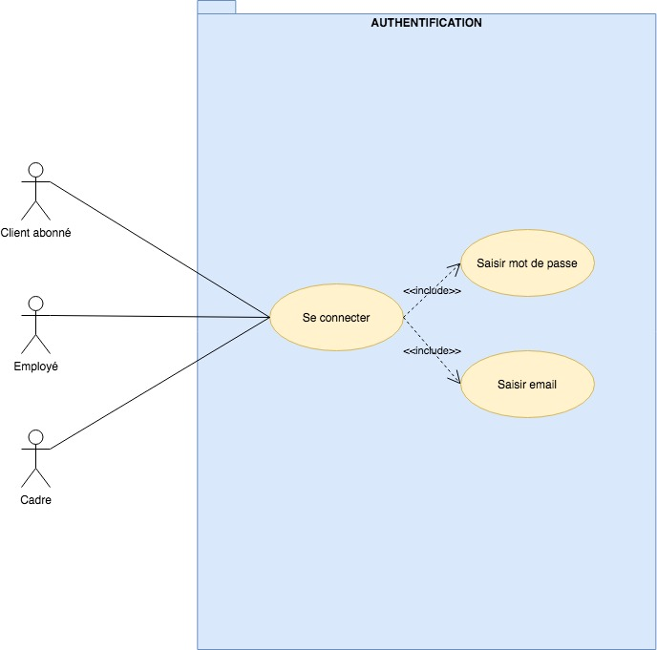
Le client abonné, l’employé et le cadre peuvent se connecter à leur espace en saissant leur mot de passe et leur email. Ils évoluent soit sur le site internet pour le client abonné soit sur le back office pour le reste des utilisateurs.

Digramme d’activité du cas d’utilisation « Se connecter »
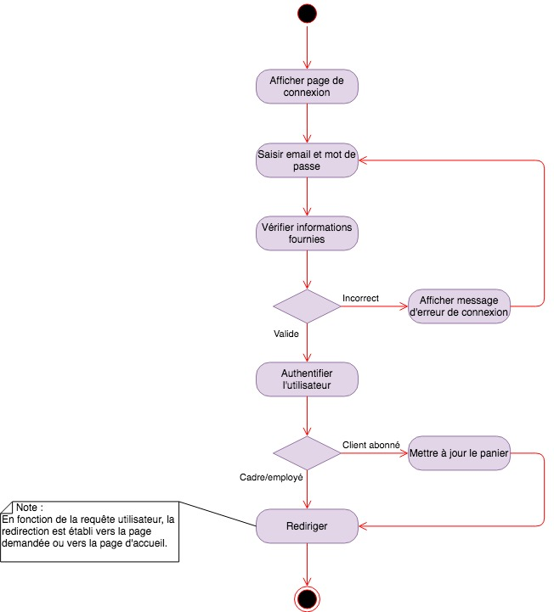

Diagramme du cas d’utilisation « Créer un compte »
Le client invité, l’employé et la cadre peuvent créer leur compte. Ils sont redirigés soit sur le site internet pour le client soit sur le back office pour le reste des utilisateurs.
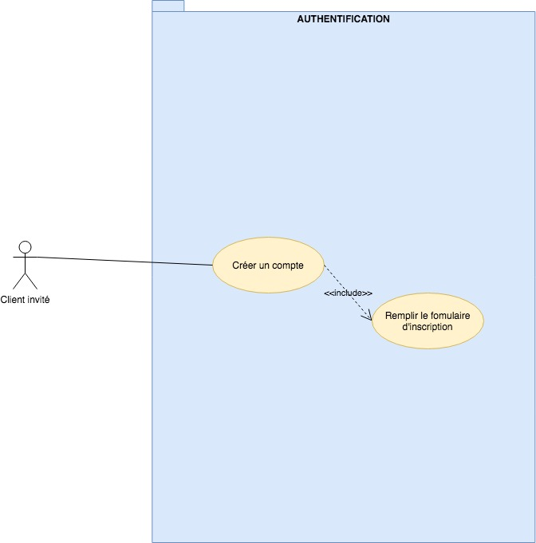

Digramme d’activité du cas d’utilisation « Créer un compte »
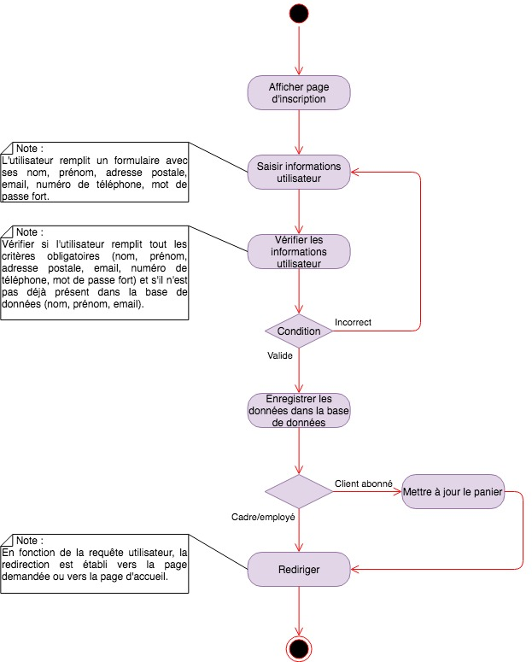

Modélisation processus d’une prise de commande

Diagramme d’états-transitions (paiement en ligne)
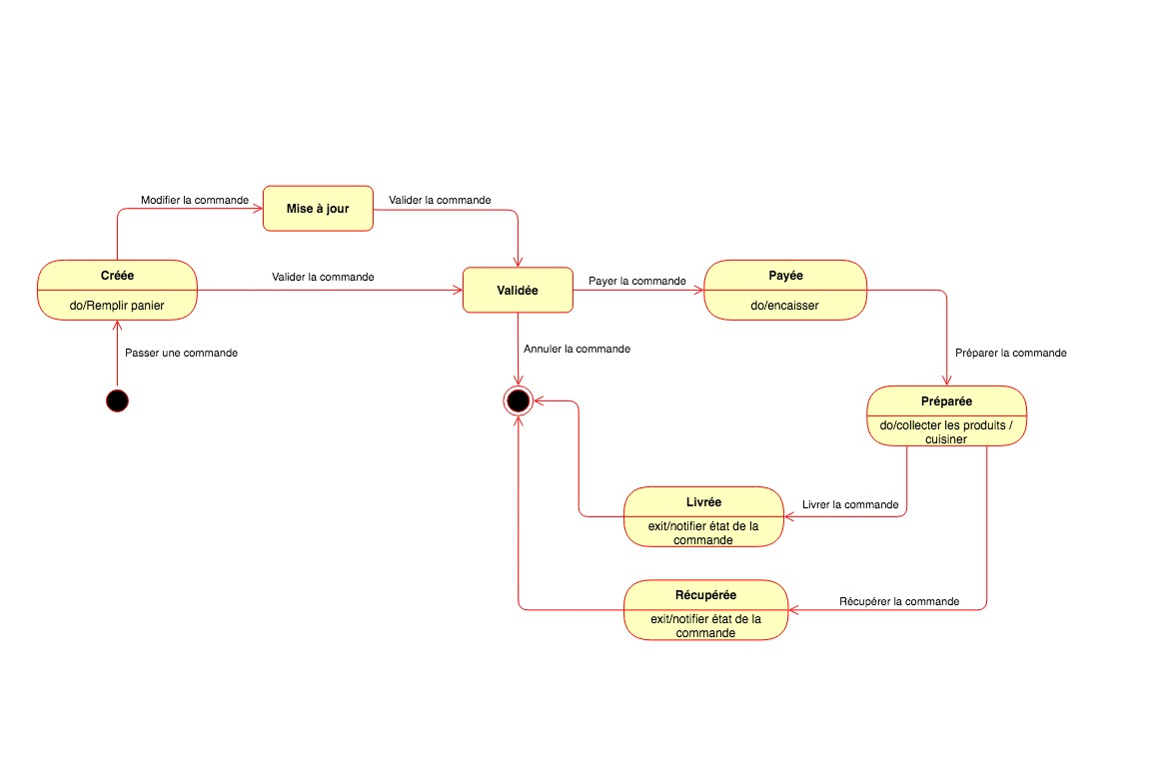
En partant du principe que le client est identifié et/ou s’est authentififié en ligne, le cycle de vie de la commande présente ici la situation où la procédure s’éxécute dans le cadre d’un paiement en ligne ou par téléphone.

Diagramme d’états-transitions (paiement à réception)
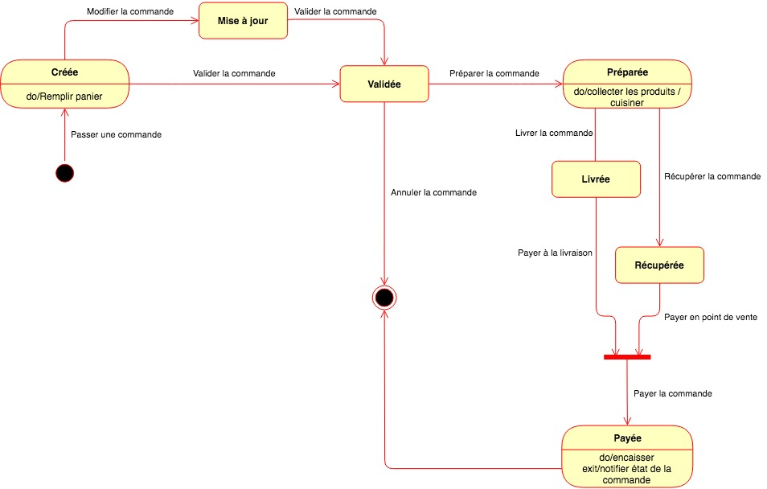
En partant du principe que le client est identifié et/ou s’est authentififié, le cycle de vie de la commande présente la situation où la procédure s’éxécute dans le cadre d’un paiement à réception.

Conclusion

Avec It Consulting et Development, nous souhaitons vous offrir la meilleur expérience dans la gestion de votre projet informatique. Nous aimerions améliorer notre offre dans le but de vous satisfaire éfficacement.
Si des fonctionnalités doivent ajoutées, améliorées ou supprimées et si des points ne vous semblent pas clairs et doivent être revus, modifiés et/ou corrigés, nous restons à votre entière disposition.

Glossaire
API | Interface de programmation d’application par laquelle un logiciel offre des services
Back-end | Un terme désignant un étage de sortie d'un logiciel ou d’une apllication devant produire un résultat (parfois aussi appelé un arrière-plan).
Back office | Partie d'un système informatique qui n'est pas accessible aux utilisateurs finaux ou aux clients.Le back-office serait l’arrière-boutique, le service d'appui, ou encore l’arrière-guichet. Sont comprises dans ce type d'application toutes celles qui traitent de la logistique et des aspects administratifs.
Code | Le langage informatique que le programmeur créent et utilisent pour dire à un ordinateur quoi faire
Code source | Instructions lisibles par l’utilisateur dans un langage programmation
Diagramme | Schéma ou repésentation graphique
Front-end | Une page internet ou d’une application qu’un utilisateur peut voir et avec laquelle il peut interagir directement
Impact mapping | Cartographie de plan d’action
Package | Grande partie d’un système d’application
Usecase | Cas d’utilisation ou lot d’action possible
Web store | Boutique en ligne

